國立清華大學奈微與材料科技中心
E-GUN 操作手冊與注意事項 2018-11-21 修訂
一、製程前檢查程序

1.檢查溫度及溼度。
2.檢查 CRYO PUMP 錶壓。
3.檢查冷卻水 5Kg/CM2，進水溫度18ﾟC；空壓 5Kg/CM2；N2 2~2.5Kg/CM2。
4.檢查 AUTO/MANUAL 鍵，電源指示燈亮。
6.檢查 CRTM6000 頻率，需大於85%
5.檢查面板上的 AIR 與 WATER 指示燈是否有亮燈，若沒有都亮燈，請電 42299 中心管理人員。
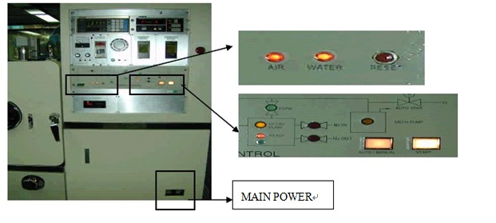
二 放置試片

先按下 START（燈熄滅），待氣閥聲音結束停頓 15 秒後，將 CHAMBER
門門栓扳平再按下 VENT 鍵，應會亮燈；待幾分鐘後，CHAMBER 的 ATM
燈會亮起，待 CHAMBER 出現氣體 PURGE 的聲音，再將 VENT 鍵按下，燈會熄滅，此時將 CHAMBER 打開，進行 LOADING 程序。

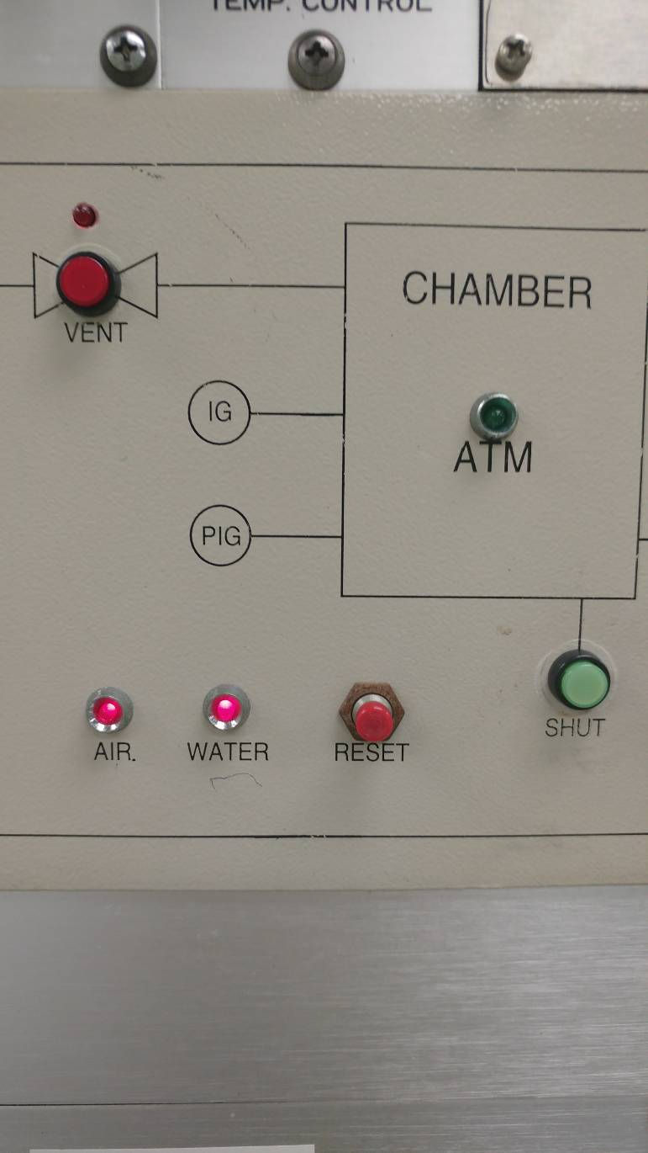
VENT鍵打開時燈號會亮
SHUTTER開關，啟動時會亮燈號
ATM燈，壓力在大氣時會亮燈號
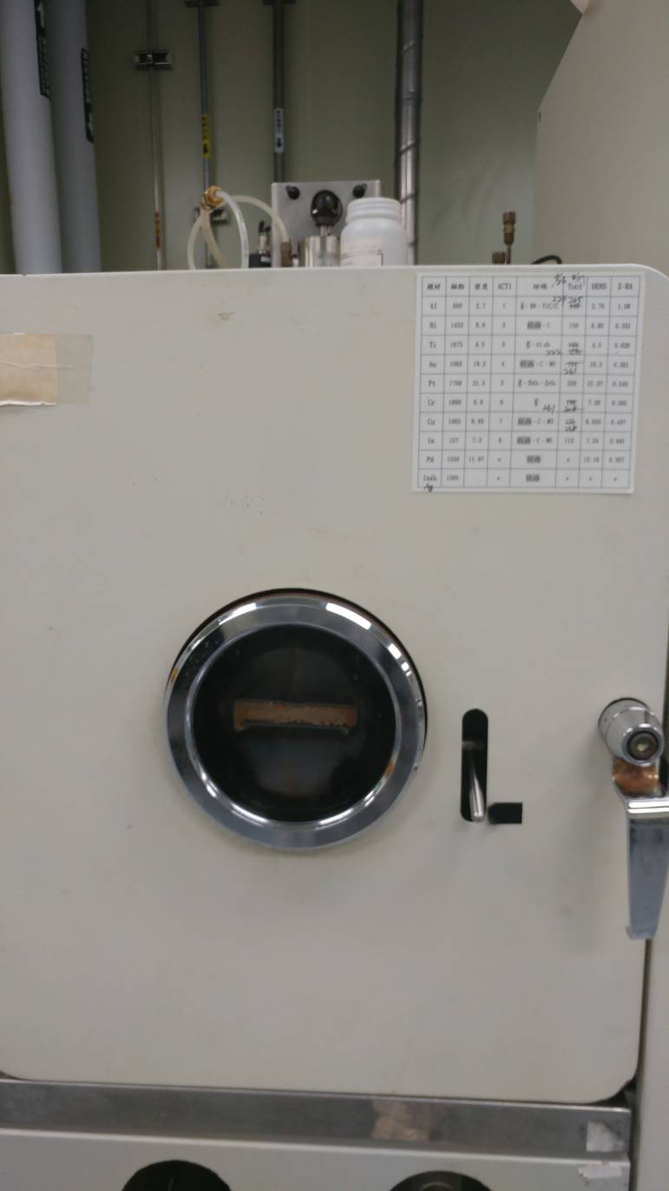
Chamber 門把現為關上狀態
註:打開請將把手位置放在180度。
將 CHAMBER 打開後，用 CHAMBER 上方的螺絲將 CHAMBER 固定。
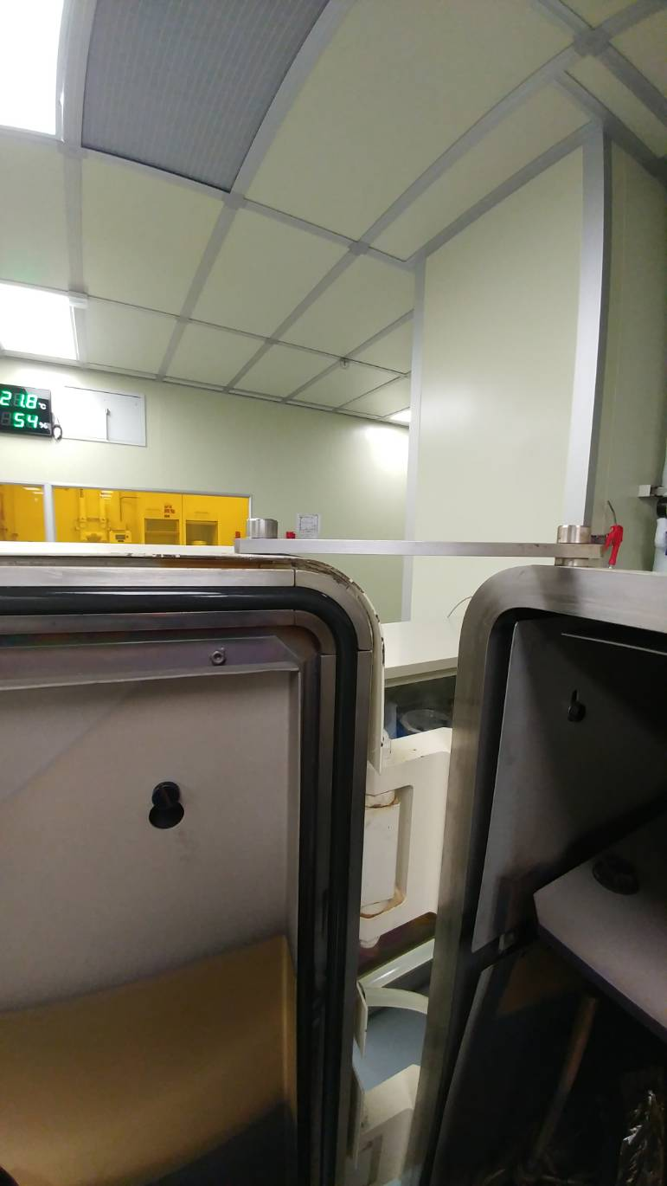
放置坩鍋
用螺絲固定Chamber
測試 SHUTTER 開關是否正常，若要換 SOURCE，
先將 SHUTTER 打開再拿起來坩鍋，換上所需的 SOURCE。
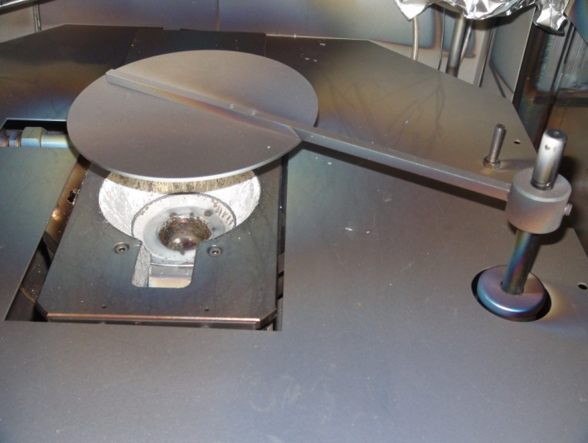
先將晶片基座用手拿好，再將插栓拔出後，小心將晶片基座拿出。
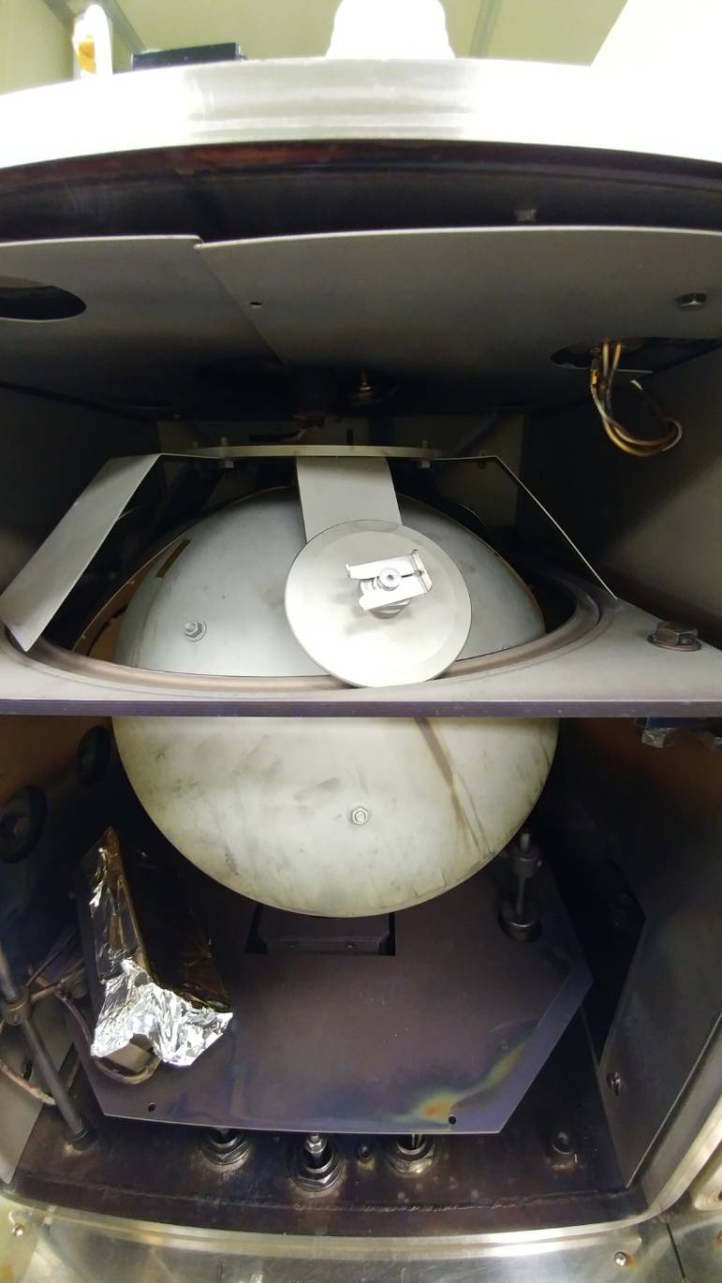
晶片基座
金屬夾片
將晶片正面朝上，放入晶片基座後，將彈簧放入溝槽內，將晶片夾好。
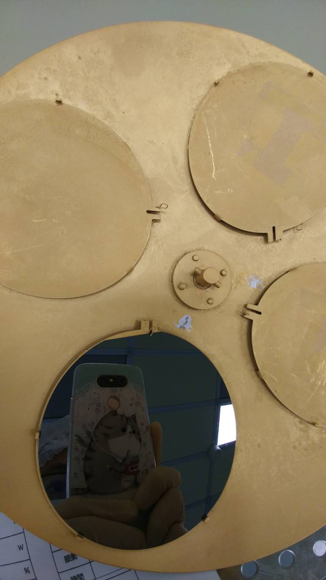
彈簧與溝槽
備註:可使用迴紋針夾平邊區加強固定
晶片放置好，再將其放入 CHAMBER 內，並用插栓將其固定好；記得要把SHUTTER關上，再把腔體關好。

三 抽真空

壓下START鍵後，系統會自動開啟MECH PUMP(機械幫浦)及RV(粗抽閥)閥門等真空下降到1.4*10-1TORR系統自動關閉RV及RP幫浦接著系統會自動打開MV Valve(主閥)進行細抽的動作。

三 蒸鍍

- 等待抽真空時間約1.5小時-2小時，真空值應會下降至8*10-6TORR以下，接續打開離子真空計電源，
- 接著請設定好鍍膜金屬相關參數進行確認後，確認EMISSION CONTROL 的位置，包含X軸中心位置在8 、Y軸在0(Y軸已無功能)、輸出控制器在0的位置(輸出百分比)。
例如鍍Al金屬膜 請確認 DENS、Z-RA、TOOL 設定值
接續確認EMISSION CONTROL IS LOCAL
3.打開電源供電源開關，請確認8個指示燈號都亮，將key轉置on的位置高壓電會輸出且穩定在8K伏特，接著慢慢依據材材的特性慢慢加大電流並且在從視窗口確認Beam位置，接著將Shutter打開，此時會看到蒸鍍速度會有讀值，膜厚計也會有讀值。註:如未有讀值，請按歸零Or確認是否未達材料的蒸鍍熔點

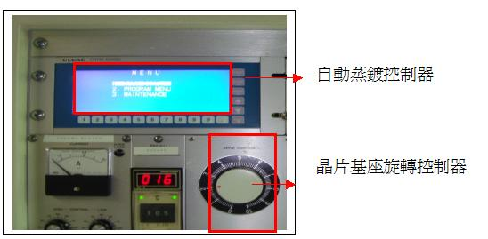

4. 可蒸鍍時以由 CRTM-6000 來觀察蒸鍍厚度﹑晶體頻率﹑GUN 的功率、蒸鍍速率與蒸鍍時間。

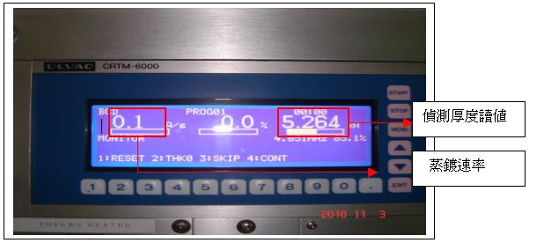

5.鍍膜超過第一段設定的膜厚時，請記錄 POWER 值及電流強度。蒸鍍結束後，若為 AUTO 蒸鍍，鍍膜值達到設定膜厚，PROGRAM 會自動停止，但若為 MANUAL 蒸鍍則請將 SHUTTER 關閉，並將 EMISSION CONTROL 歸零。

6.鍍完後 記得先將 HIGH VOLTAGE KEY 、ION GAUGE 、 Drive control，OFF，並填寫記錄簿，註明鍍膜結束時間。
7.等待 30 分鐘後且 CHAMBER 內溫度降至 40℃，再將 POWER
SUPPLY 的 MAIN POWER OFF，並進行破真空及 LOAD OUT 的動作。
LOAD OUT 之後，請關上 CHAMBER 並按下 START 鍵，讓 CHAMBER
持續抽真空。如設備有狀況，請馬上通知管理者 42299
備註:若顯示溫度在40度以下等15min若超過40度等半小時

